Бестөбе кенті №1орта мектебінің

Дін саласындағы сарапшылар мен дінтанушыларды шараларға шақыру жайында есебі

Мектебімізде Діни экстремизм мен терроизмге қарсы бағытталған іс-шаралар жоспары бекітіліп,іс-шаралар жүзеге асырылуда. Жоспар бойынша Дін тану мұғалімдері тақырыптық сабақтар өткізеді. Сонымен қатар,Ақпараттық насихат бөлімінің маманы Кенжалин Данияр Айтбайұлы өзге Діни ағымдардың жетегінде кетпеу үшін, оқушыларды діни сауаттылықтан үнемі ақпараттандырып тұрады. Алдағы уақытта да жоспарланған шаралардың іске асырылуы көзделуде.

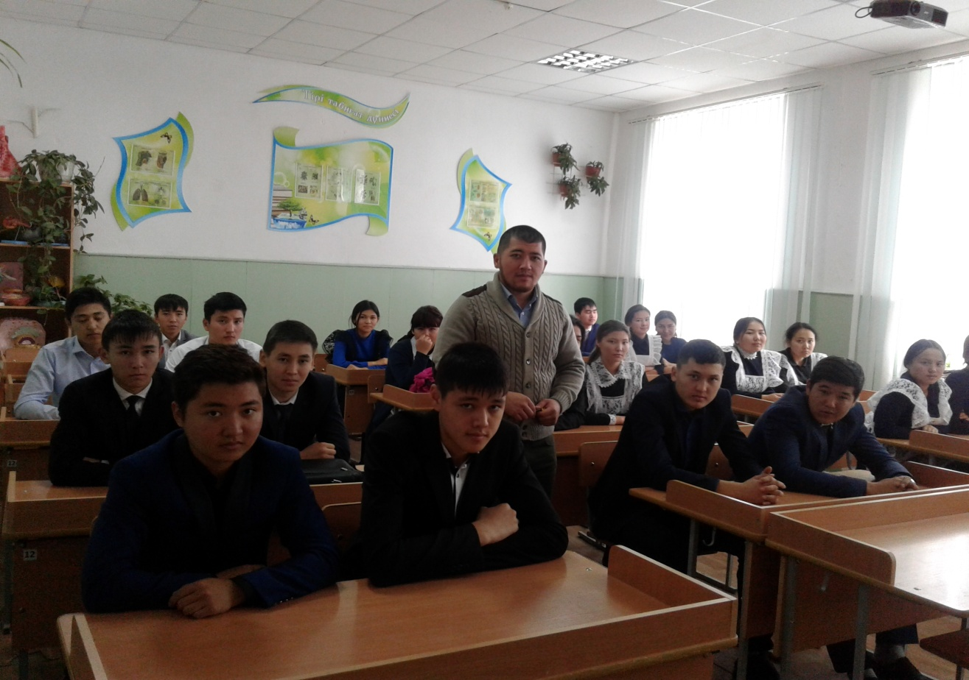

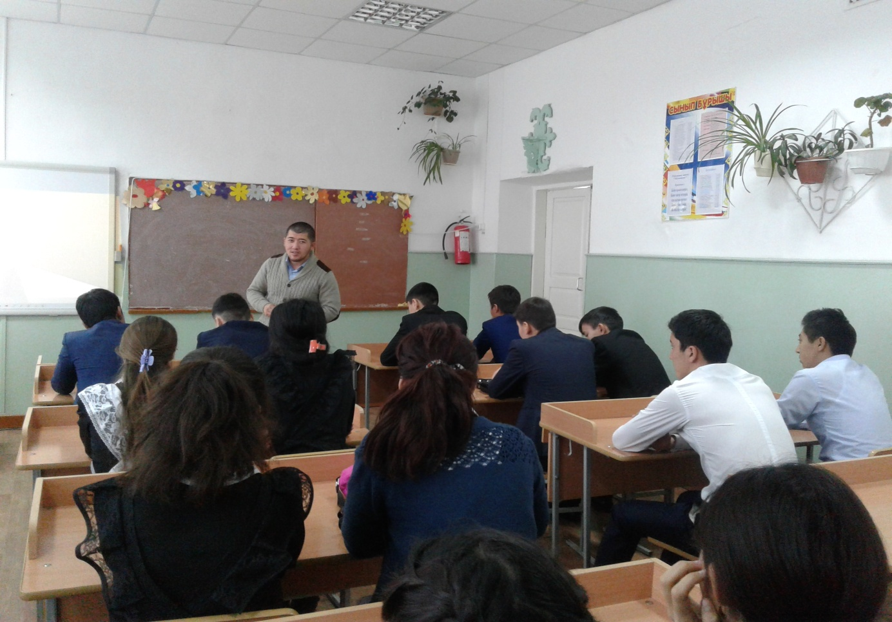

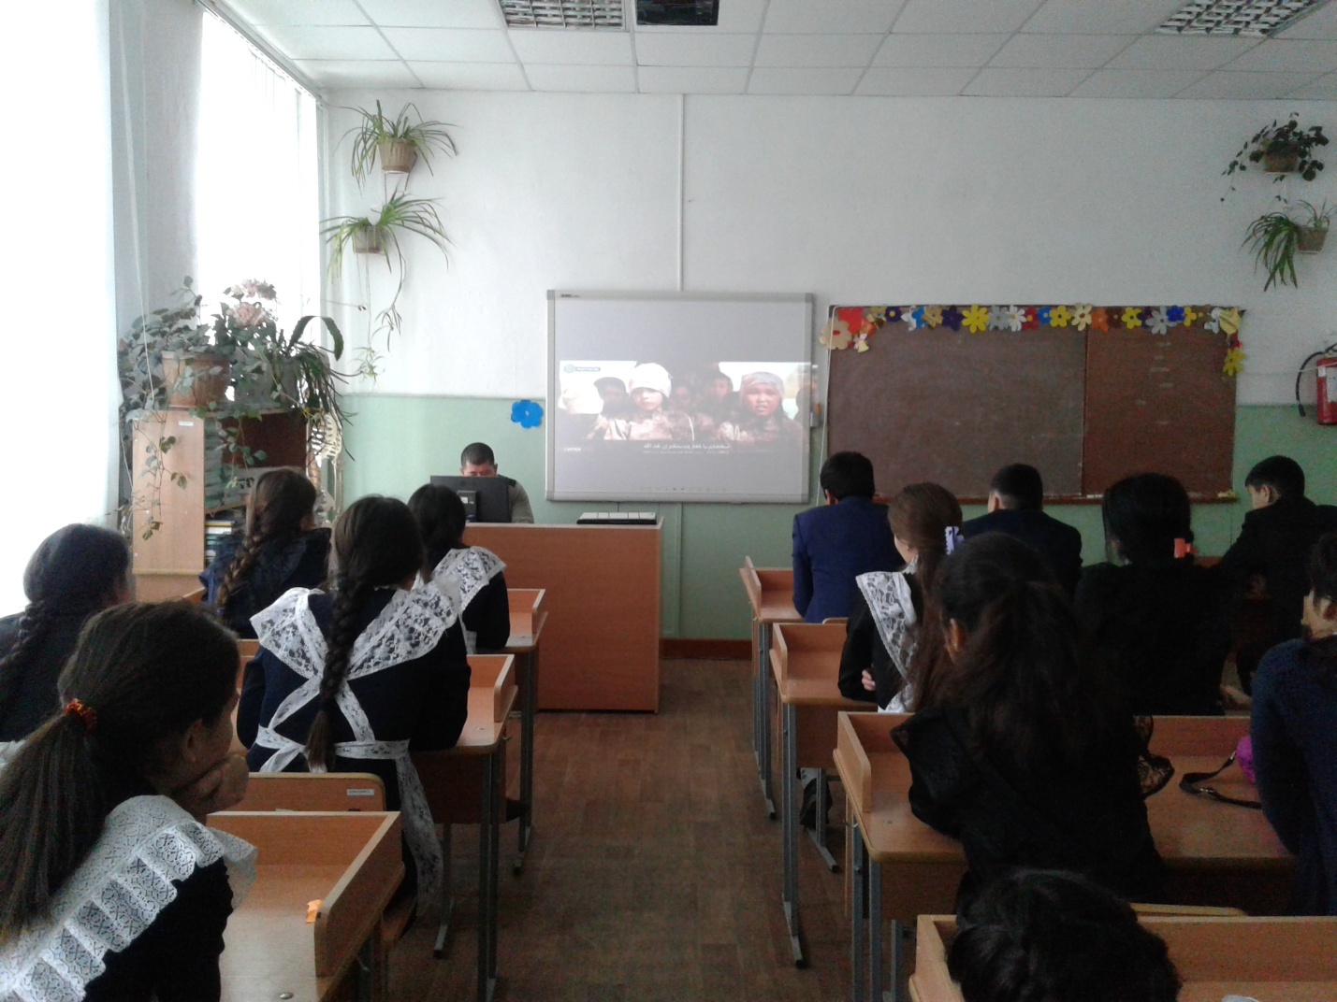

Тәрбие ісі орынбасары: Ж.Т.Исаева